**Bitácora de Actividades y Requerimientos**

**Plataforma:**

**Plataforma de Administración de Bienes Inmuebles**

**Septiembre 2024**

Autor: INAP

Fecha de creación: 30 de septiembre, 2024

Última modificación: 30 de septiembre, 2024

Documento de Referencia: N/A

Versión: V.1

1. **Información de la Plataforma**

|  |  |
| --- | --- |
| **Empresa / Organización** | **Secretaría de Finanzas y Tesorería General del Estado de Nuevo León** |
| **Representante de la organización** | Néstor Ibarra Palomares |
| **Nombre del proyecto** | Plataforma de Administración de Bienes Inmuebles |

1. **Objetivo**

Administración y operación de la plataforma con el objetivo de hacer más eficientes, seguros y efectivos sus procesos de negocio, con las siguientes características:

•Brindar servicios de calidad apegados a las mejores prácticas nacionales e internacionales.

•Lograr la entera satisfacción de la Secretaria de Finanzas y Tesorería General del Estado de Nuevo León.

•Buscar la innovación y actualización constante en prácticas, metodologías y servicios.

•Generar una estrecha y duradera relación con la Secretaria de Finanzas y Tesorería General del Estado de Nuevo León.

•Consolidar una imagen de asociación honesta, responsable y confiable.

1. **Acciones a seguir**

* Revisiones periódicas de los equipos (DEV, QA y PROD) – asegurándose de que funcionan a pleno rendimiento y su software esté siempre actualizado.
* Atención a solicitudes y requerimientos de los usuarios.
* Atención y generación de planes de continuidad – evitando pérdida de información.
* Gestión de la información, políticas de acceso, perfiles y roles.

1. **Ficha Técnica QA y Producción**

**Producción Plataformas**

|  |  |  |  |  |  |  |  |
| --- | --- | --- | --- | --- | --- | --- | --- |
| IP | Hostname | Ram | Almacenamiento | RAID | Uso | Certificado | Ambiente |
| 10.210.26.26 | tesoreria-virtual-servicios.nl.gob.mx | 251GB | 1.1T | NO | Servidor dedicado a las apis de los servicios de las aplicaciones que conforman el set de tesoreria virtual | se cuenta con certificado y https | Produccion |
| 10.210.26.25 | tesoreria-virtual.nl.gob.mx | 251GB | 1.1T | NO | Servidor dedicado a las aplicaciones front que conforman el set de tesoreria virttual | se cuenta con certificado y https | Produccion |
| 10.210.26.27 | sin dominio /localhost.localdomain | 31GB | 344G | NO | Servidor dedicado a la base de datos |  | Produccion |
| 10.210.26.28 | MyCloudEX2Ultra | 1GB | 5.4T | SI | Almacenamiento de archivos |  | Desarrollo,QA,Producción |
| 10.200.4.111 | evalua-pbr.nl.gob.mx | 7.5GB | 407G | NO | Servidor para el micrositio de PBR, servidor de base de datos, servidor de aplicaciones | se cuenta con certificado y https | Produccion,Desarrollo |

**QA Plataformas**

|  |  |  |  |  |  |  |  |  |  |  |  |  |  |
| --- | --- | --- | --- | --- | --- | --- | --- | --- | --- | --- | --- | --- | --- |
| Ambiente | Conexión | Permiso | Nombre | Puerto | IP | Usuario | RAM | Núcleos | SO | Version | Interno | Externo | Procesador |
| QA | SSH | ROOT | BD | 22 | 10.200.4.77 | root |  |  | CENTOS | 7 | 50G |  |  |
| QA | SSH | ROOT | Back End | 22 | 10.200.4.164 | root | 8GiB | 4 | CENTOS | 7 | 407G |  | Intel(R) Core(TM) i7 |
| QA | SSH | ROOT | Front End | 22 | 10.200.4.165 | root | 8GiB | 4 | CENTOS | 7 | 407G |  | Intel(R) Core(TM) i7 |

1. **Atención a Solicitudes y Requerimientos de los Usuarios**

**PABI-1438** Observaciones Modulo de Reportes / Expediente

Observaciones:

**Cambiar el título “Generar e Imprimir Reporte de Expediente Catastral"**

### Instrucciones:

* **"Ingrese el número del Expediente Catastral en el campo a continuación."**
* **"Seleccione la opción deseada para la impresión del reporte:"**
  + **"Imprimir Reporte Completo: Genera un reporte con toda la información disponible del expediente."**
  + **"Imprimir Reporte Parcial: Genera un reporte con la información registrada hasta el momento."**
* **"Haga clic en 'Buscar' para continuar."**

### Elementos en la interfaz:

1. **Campo de texto para Expediente Catastral**: Esto permanece igual.
2. **Dos botones de opción (radio buttons) bajo el campo de texto**:
   * Opción 1: "Reporte Completo"
   * Opción 2: "Reporte Parcial"
3. **Botón de 'Buscar'**: Para ejecutar la búsqueda y generar el reporte según la opción seleccionada.

### Funcionamiento:

* Si el usuario selecciona "Imprimir Reporte Completo", el sistema generará un reporte con toda la información del expediente.
* Si selecciona "Imprimir Reporte Parcial", el sistema generará un reporte que incluye solo la información registrada hasta ese momento.

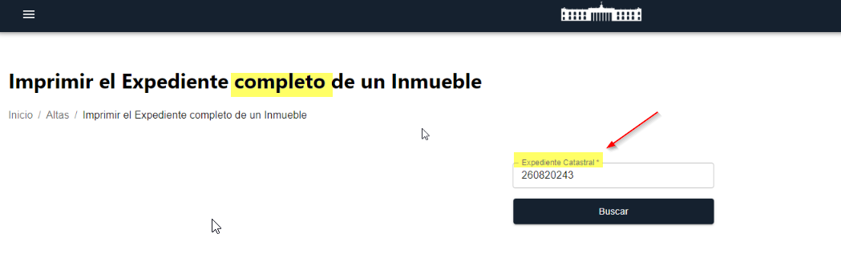

La funcionalidad de Notificaciones cumple con los requisitos establecidos y realiza correctamente la función de informar sobre la ejecución de eventos. No obstante, para optimizar su desempeño y mejorar la experiencia del usuario, se recomienda considerar las siguientes sugerencias y recomendaciones:

* Optimización de Notificaciones Repetidas y Similares:

Problema Actual:

Las notificaciones están duplicadas o repetidas, lo que puede hacer que la lista se vea desordenada, ocupe demasiado espacio y sea difícil de manejar

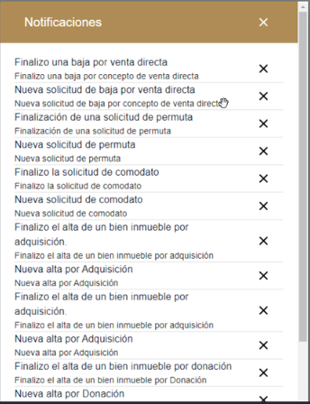

**PABI-1468** Realización de matriz de pruebas Modulo de Modificaciones

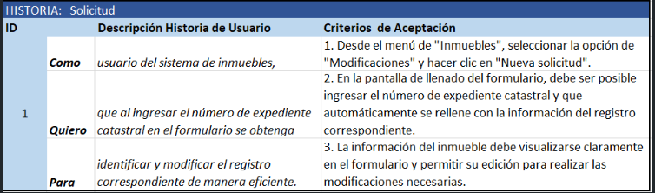

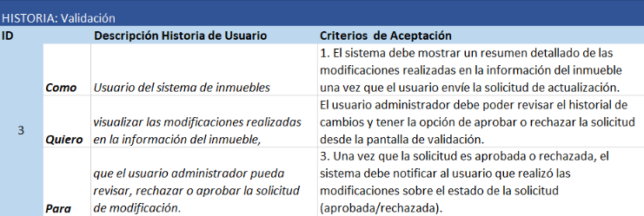

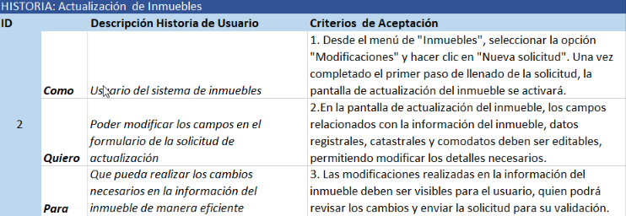

**PABI-1484** Generación de Reporte de Incidencias Modulo de Modificaciones

** Bienes Inmuebles**

|  |  |
| --- | --- |
| Número de Bug | [***https://pabmi.atlassian.net/browse/PABI-1484***](https://pabmi.atlassian.net/browse/PABI-1484) |
| Nombre del Tester | *Iris Lechuga* |
| Titulo | *Módulo de Modificaciones* |
| Día del Reporte | *12/09/2024* |
| Browser | *Chrome* |
| Prioridad | *Alta* |
| Asignado a: | *Jonathan Bustos y Gerardo Flores* |

**Descripción**

A continuación, se presentan las observaciones Del modulo de Modificaciones de la plataforma de bienes inmuebles:

**Observación 1: Información Del Número Catastral no Cargada**

Descripción: Durante la prueba inicial, se detectó que, al cargar la solicitud de modificación, el sistema no estaba trayendo la información relacionada con el número catastral. El campo aparecía vacío.

Acción Tomada: Este comportamiento fue reportado al equipo de desarrollo, quienes realizaron los ajustes necesarios. Tras una nueva revisión, se verificó que la información ahora se está cargando correctamente.

Estado: Resuelto.

Observación 2: Pérdida de Información al Editar Solicitud

* **Descripción:** Se observó que, al intentar editar una solicitud existente, y luego seleccionar la opción para **"regresar"**, el sistema borra la información del inmueble, dejando únicamente visible el número catastral

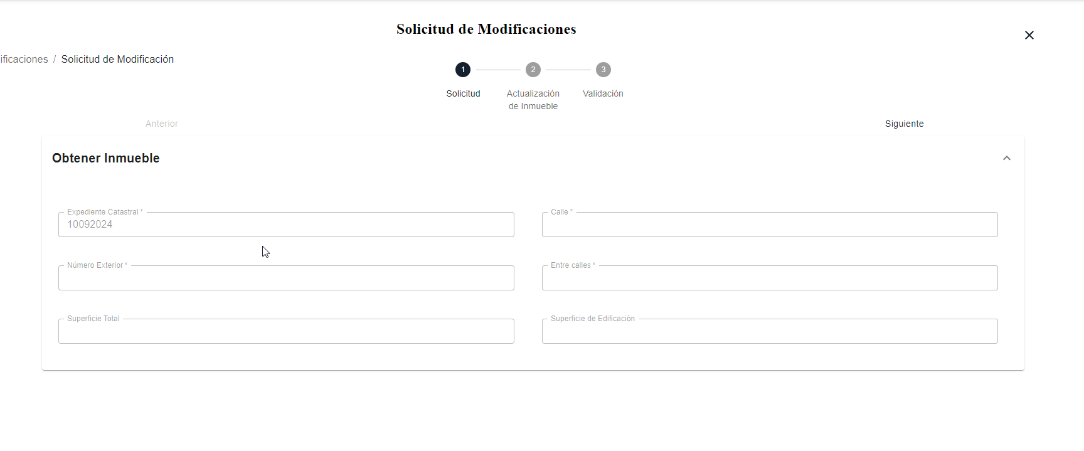

**Observación 3: Código Postal No Actualiza Estado y Municipio Automáticamente**

* **Descripción:** En la página de **Actualización del Inmueble**, se detectó que, al modificar el **Código Postal**, el sistema no está actualizando de forma automática los campos correspondientes a **Estado** y **Municipio**, a pesar de que otros campos pueden ser actualizados manualmente sin problema.
* **Impacto:** Este comportamiento puede generar inconsistencias en los datos del inmueble, ya que el Código Postal y las ubicaciones geográficas (Estado y Municipio) están relacionados. Si no se actualizan automáticamente, los usuarios pueden introducir datos erróneos o inconsistentes.
* **Recomendación:** Se sugiere revisar la lógica de vinculación entre el Código Postal y los campos de Estado y Municipio, asegurando que estos últimos se actualicen de forma automática cuando se introduzca un nuevo Código Postal válido. Además, sería conveniente incluir un mensaje de validación en caso de que los datos no correspondan para evitar errores.
* **Estado:** Pendiente de revisión por parte del equipo de desarrollo.

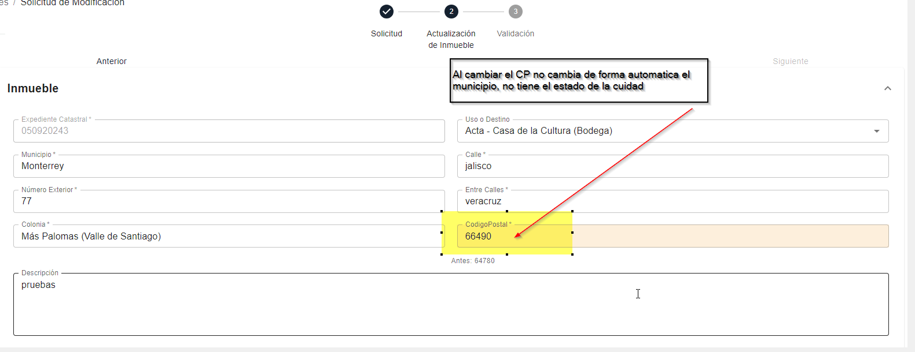

**Observación 4: Validación** Título:

**Título:**

El título actual, "Solicitud de Modificaciones", podría ser más específico para que el usuario sepa exactamente en qué etapa del proceso se encuentra. Podrías cambiarlo por algo como:

Validación de Cambios en la Solicitud

**Instrucción:**

La instrucción "Por favor verifica la información para aceptar o rechazar" es clara, pero puedes hacerla un poco más formal y específica. Ejemplos:

* Revise la siguiente información antes de aprobar o rechazar las modificaciones.
* Confirme los detalles del cambio antes de proceder con la aprobación o rechazo.
* Verifique los cambios propuestos y seleccione la acción correspondiente.

Si quieres hacerla más interactiva, podrías también incluir una nota más específica sobre las acciones:

* Revise los cambios detallados a continuación y elija si desea aprobar o rechazar la actualización de datos.

**3. Sección de Comentarios:**

La sección de comentarios se ve un poco vacía y simple. Puedes agregar una instrucción clara sobre lo que se espera que el usuario escriba y hacer el campo de comentarios más atractivo visualmente.

**Texto de instrucción:**

* Ingrese los motivos para aprobar o rechazar la actualización (opcional).
* Proporcione detalles adicionales o comentarios sobre esta solicitud.
* Escriba cualquier observación relevante antes de tomar una decisión.

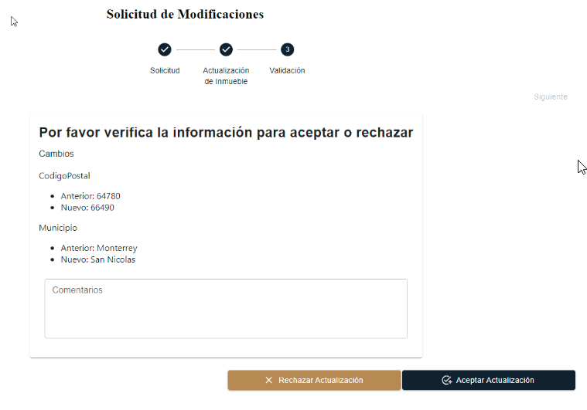

4. Observación: Falta de Visualización de Comentarios en la Solicitud de Modificación

**Descripción:** Actualmente, el módulo de **Solicitudes de Modificación** carece de una interfaz que permita al **usuario solicitante** visualizar los comentarios ingresados durante el proceso de validación o edición. Este déficit de visibilidad puede limitar la capacidad del usuario para entender las observaciones realizadas por los validadores o administradores.

5. Observación: Mensajes Redundantes en las Notificaciones del Módulo de Modificaciones

* **Descripción:** Actualmente, el sistema muestra mensajes repetitivos en la sección de **Notificaciones**, utilizando siempre el texto "**Nueva solicitud de modificación**" para todas las etapas del flujo de modificación. Esta falta de diferenciación no proporciona al usuario una visibilidad clara del estado o fase en la que se encuentra la solicitud, lo que puede generar confusión y afectar la trazabilidad del proceso.
* **Recomendación:** Se sugiere ajustar textos de notificaciones que refleje claramente cada etapa del flujo de modificación. Los mensajes podrían ajustarse de la siguiente manera:
  1. **Solicitud de una modificación**: Notificación al momento en que se ha generado una nueva solicitud de modificación.
  2. **Actualización de la modificación del inmueble**: Notificación cuando se haya realizado una actualización en la solicitud de modificación de un inmueble.
  3. **Validación de cambios**: Notificación cuando la solicitud de modificación se encuentre en la fase de validación, indicando que los cambios están pendientes de aprobación o rechazo.
* **Beneficios:** Esta mejora en las notificaciones brindará una **mejor experiencia de usuario**, facilitando el seguimiento del estado de la solicitud de modificación y reduciendo el riesgo de errores por falta de información clara. Además, permitirá una mayor **eficiencia operativa** al permitir que los usuarios tomen decisiones informadas de manera más rápida y precisa.

### 

**Transferencias**

Cuando se rechaza una solicitud dice Actualización del inmueble debería ser Solicitud rechazada o algo similar y que se visualice el motivo por el cual se rechazo 

**PABI-1484** Reporte de Incidencias Mantis Modulo deModificaciones

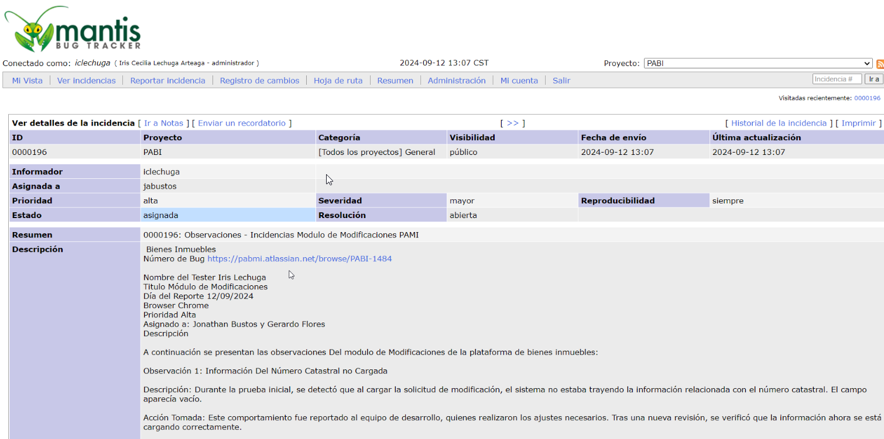

**PABI-1487** Validación de Consistencia entre Ambientes (Productivo y QA)

La validación incluyó los siguientes módulos:

* Pantalla de Bajas en el ambiente Productivo.
* Módulo de Ayuda (guías y videos) en el ambiente QA.

Durante la revisión, se identificaron las siguientes discrepancias:

* Ambiente Productivo: La pantalla de Bajas no se visualiza, lo que impide a los usuarios realizar esta acción.
* Ambiente QA: El Módulo de Ayuda, que contiene guías y videos, no es accesible, lo que limita el acceso a recursos de soporte para los usuarios.

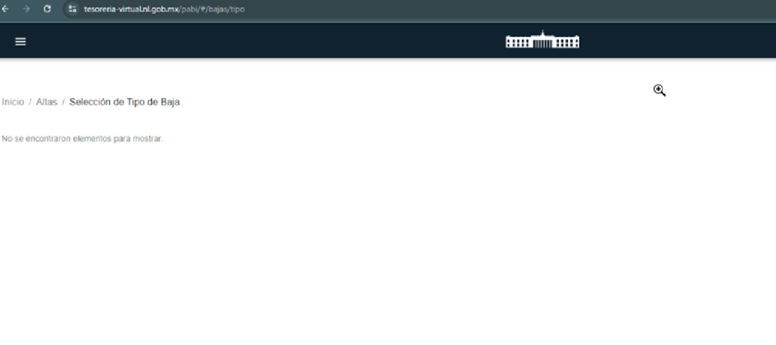

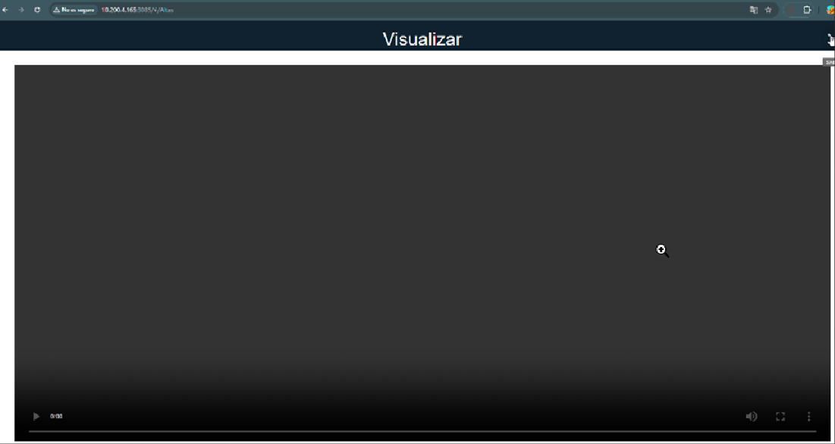

PABI – 1491 Incidencias Atendidas

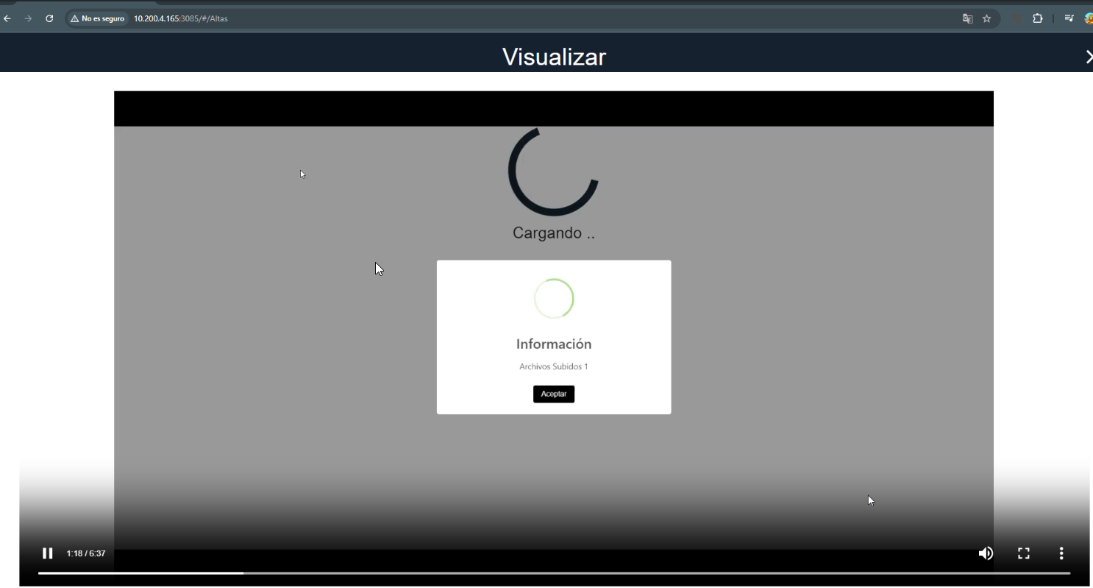

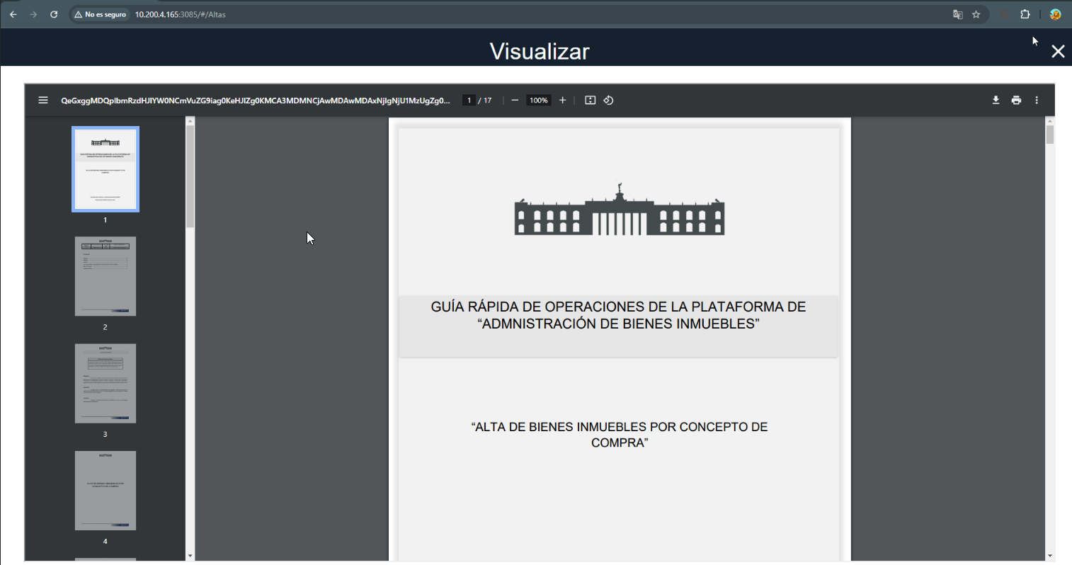

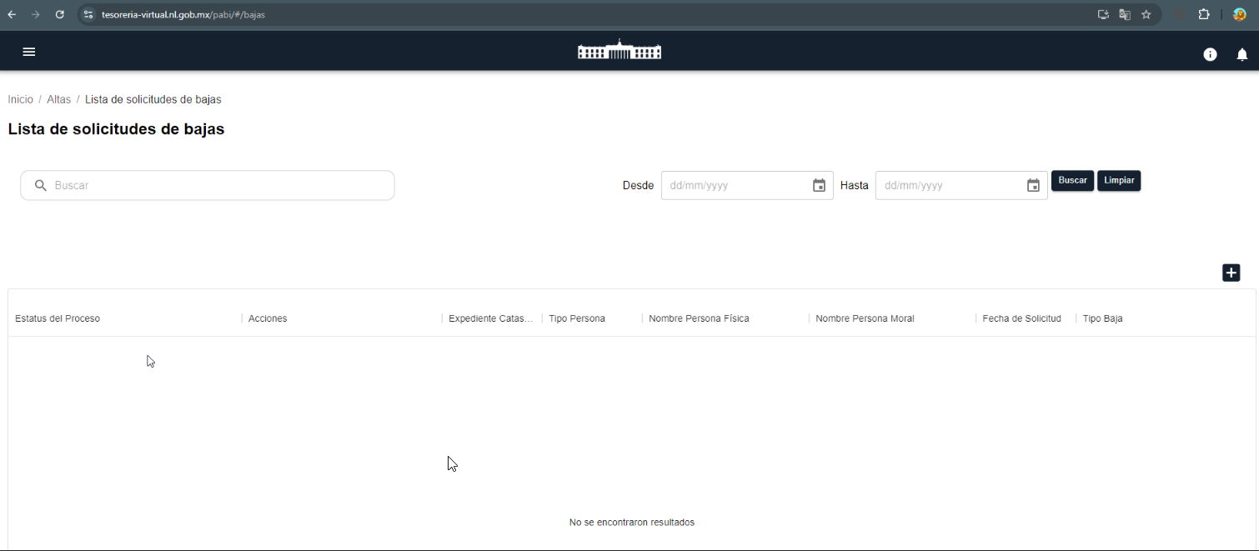

**PABI- 1493** Realizar Guías de Uso de la Plataforma Bienes Inmuebles

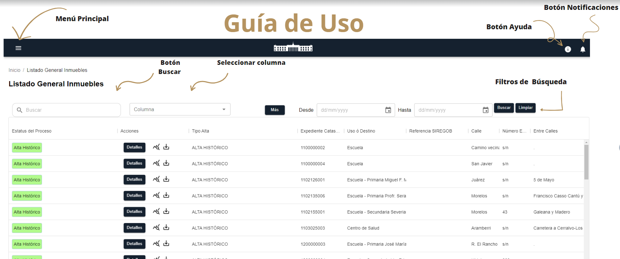

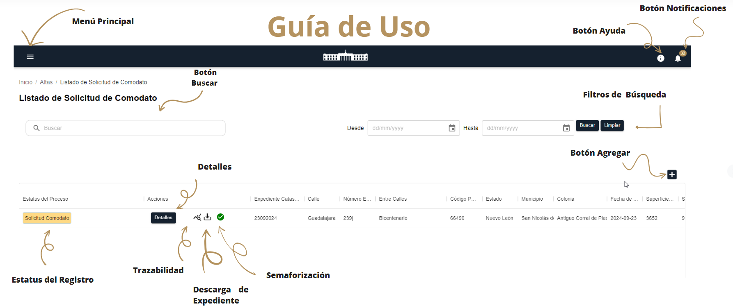

**PABI 1501** Inconsistencias en Productivo

Hallazgos en el Módulo de Altas y Bajas en Productivo

1. **Error en el Módulo de Alta por Donación:** Al intentar llenar el formulario de alta por donación, específicamente al ingresar el Código Postal, el sistema arroja una pantalla de error con el mensaje: **"No logro obtener la información"**. Este error impide completar el registro del alta en el sistema. El problema fue reportado al equipo de desarrollo para su pronta atención.

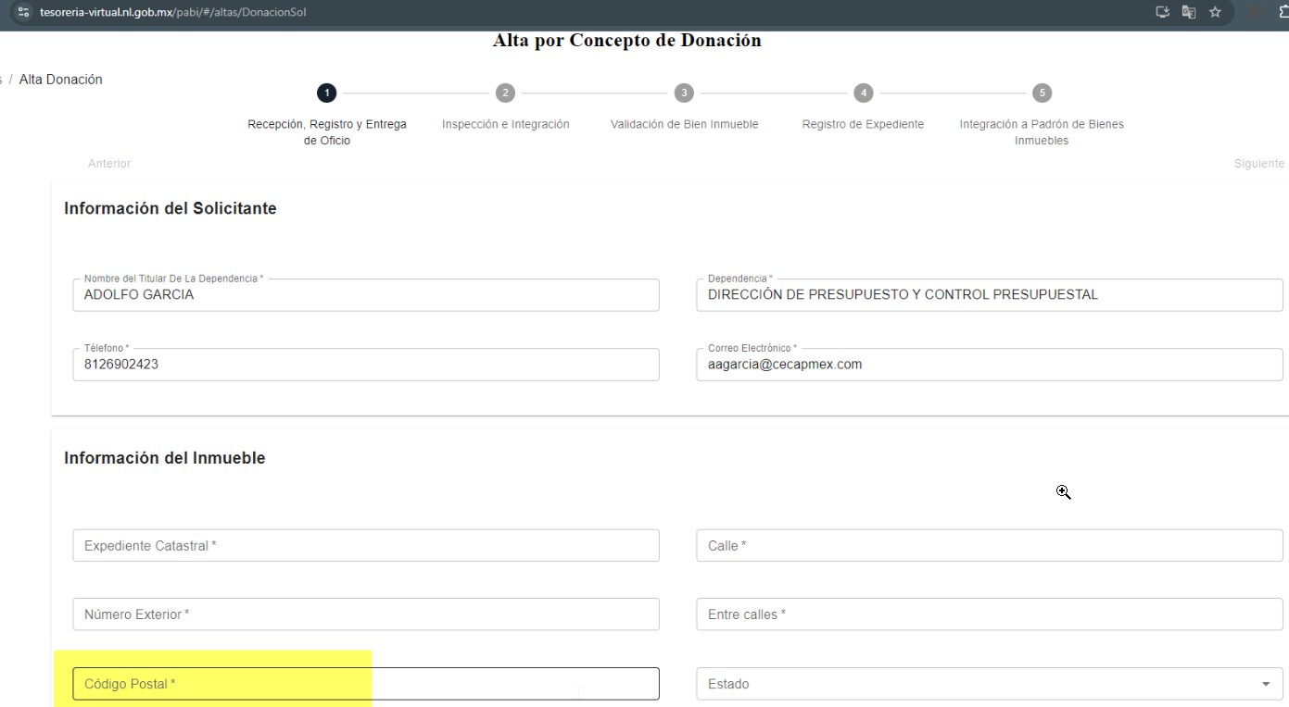

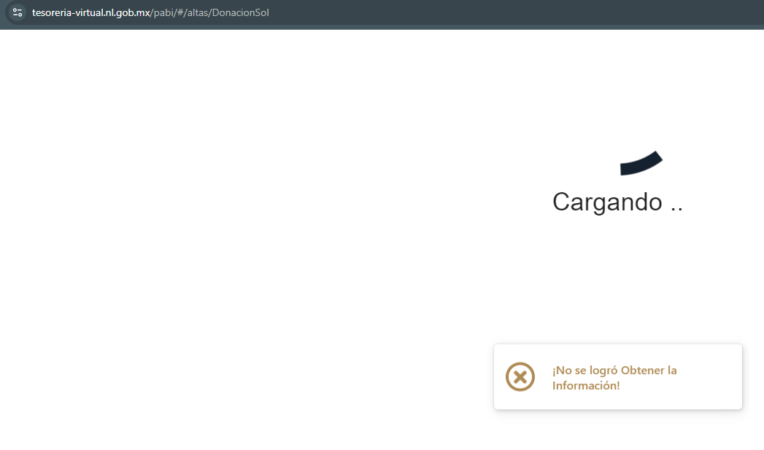

1. **Error al Agregar Número SIREGOB en Alta por Donación:** Al agregar el número SIREGOB en el formulario de alta por donación y proceder con la opción de actualizar, el sistema muestra una pantalla de error indicando que el registro no fue encontrado. Esta inconsistencia también ha sido notificada al equipo de desarrollo.

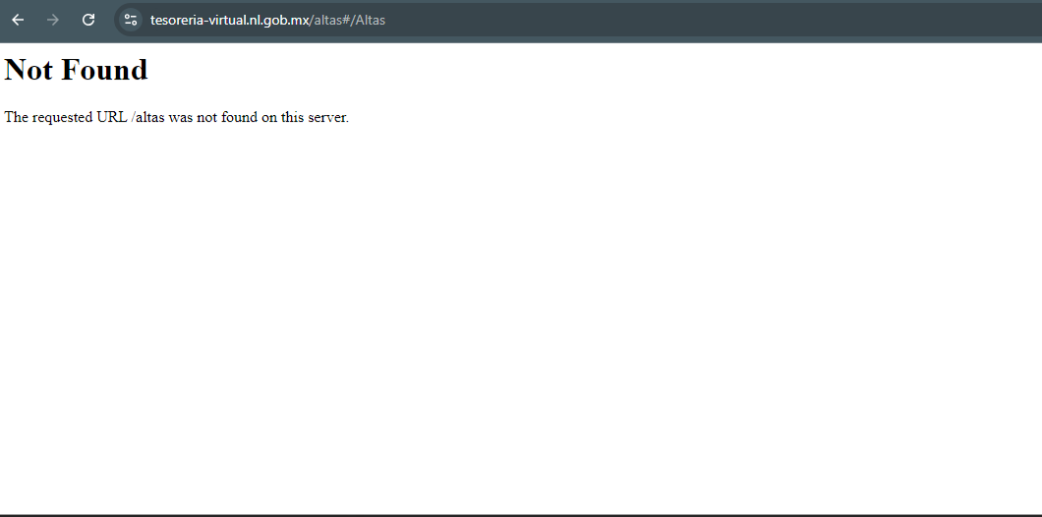

1. **Error en el Módulo de Bajas:** Al llenar el formulario de bajas y seleccionar la opción de guardar, el sistema arroja una pantalla de error no identificada. Este comportamiento impide la finalización del proceso de baja, por lo cual también se ha notificado al equipo de desarrollo para su corrección.

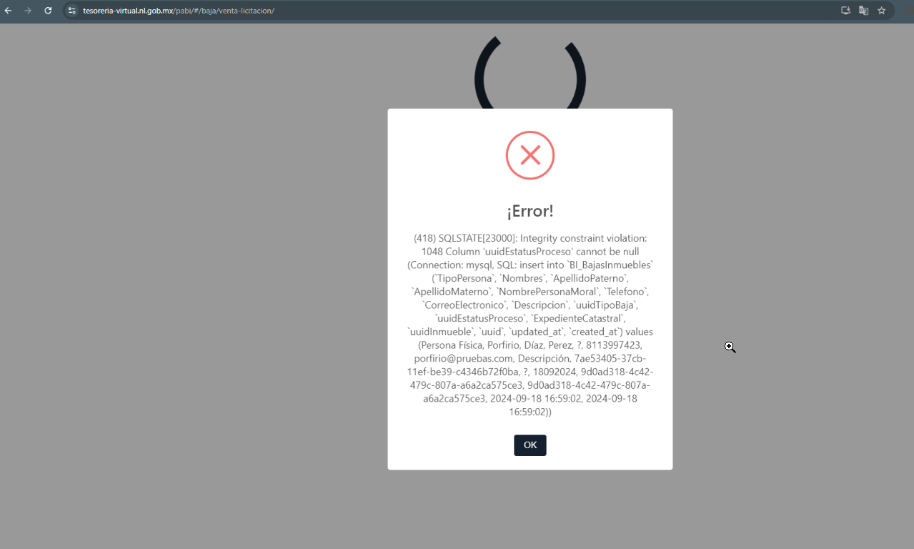

Acciones Tomadas:

Todas las inconsistencias mencionadas han sido notificadas al equipo de desarrollo, quienes se encuentran trabajando en las correcciones necesarias para garantizar la operatividad adecuada del sistema en el ambiente productivo.

**PABI -1510** Inconsistencias en Productivo Modulo de Ayudas

Incidencia en el Módulo de Ayudas - Inconsistencia en la carga de Guías de Uso en ambiente productivo

**Descripción:**

Se ha identificado que, al intentar cargar las Guías de Uso en el entorno productivo dentro del **Módulo de Ayudas** de la plataforma de bienes inmuebles, persiste una inconsistencia previamente reportada.

* **Comportamiento esperado:** La carga de las guías debería completarse correctamente sin errores.
* **Comportamiento actual:** Al realizar la carga, el sistema no finaliza el proceso de manera adecuada, presentando una falla que impide la correcta visualización de las Guías de Uso.
* **Pasos para replicar:**
  1. Ingresar al Módulo de Ayudas en ambiente productivo.
  2. Seleccionar la opción para cargar las Guías de Uso.
  3. Ejecutar la carga del archivo correspondiente.
  4. Observar que el proceso no se completa y se presenta la misma inconsistencia previamente reportada.

**Impacto:** La funcionalidad de consulta de Guías de Uso no está disponible para los usuarios finales, lo que afecta el acceso a información clave.

**Acción solicitada:** Revisar el proceso de carga de guías en el Módulo de Ayudas y corregir la inconsistencia para asegurar el correcto funcionamiento en el entorno productivo.

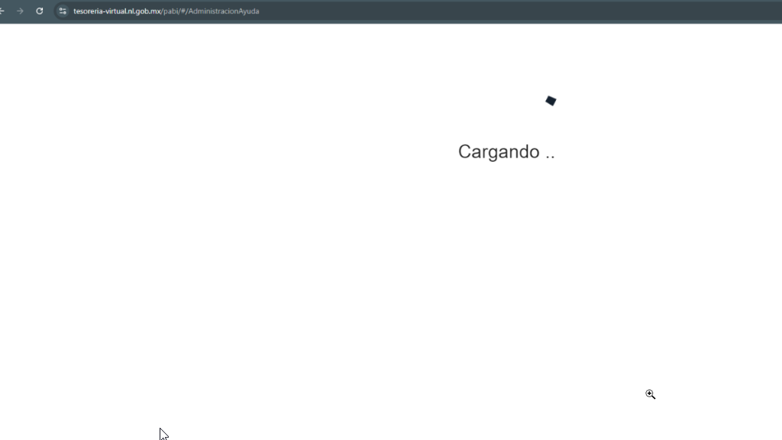

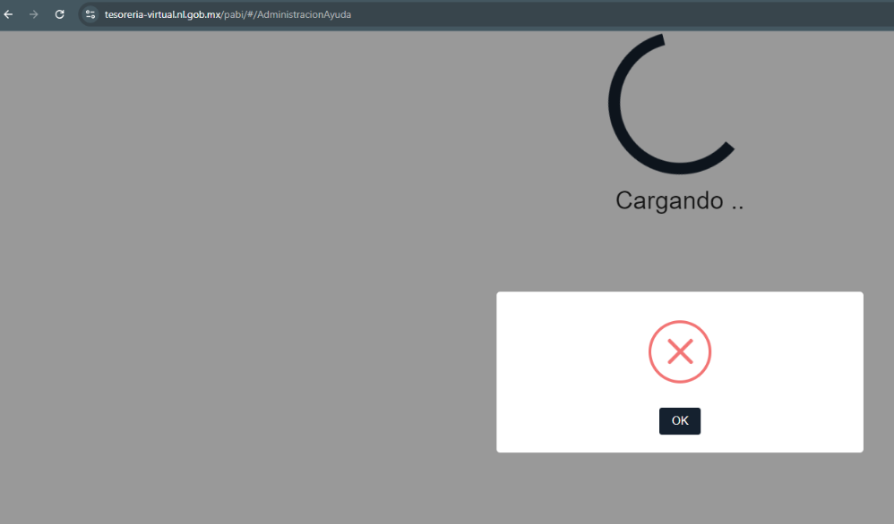

**PABI- 1511** Carga de Guías de Uso a Productivo Resolución del Ticket: Carga de Guías en la Plataforma de Inmuebles (Ambiente Productivo)

El ticket relacionado con la **carga de guías en la plataforma de inmuebles** en ambiente productivo ha sido resuelto con éxito. A continuación, se detallan las acciones realizadas y el impacto de la solución:

1. Descripción del Problema:
   * El sistema presentaba problemas al intentar cargar guías, lo que afectaba el flujo de trabajo en la plataforma.
2. Acciones Tomadas:
   * Se identificó el origen del error en el proceso de carga.
   * Se realizaron ajustes en el código y en la configuración del servidor.
   * Se realizaron pruebas en un entorno de pruebas antes de desplegar la solución en ambiente productivo.
3. Resultado:
   * La carga de guías ahora funciona de manera correcta y sin interrupciones.
   * Los usuarios pueden cargar y gestionar las guías sin encontrar errores, mejorando la eficiencia del sistema.
4. Impacto:
   * La solución garantiza que los usuarios del sistema puedan continuar con sus actividades sin contratiempos, lo que mejora la productividad y el flujo de trabajo en la plataforma.

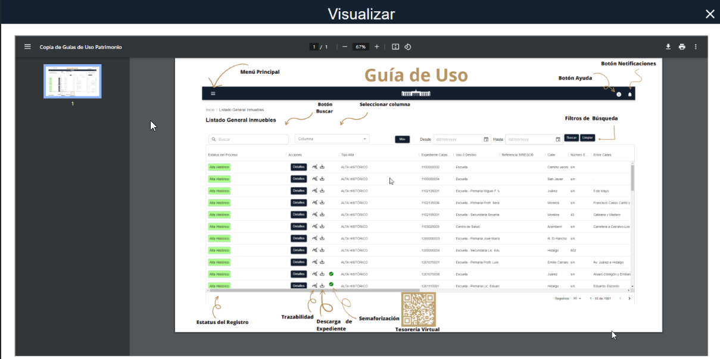

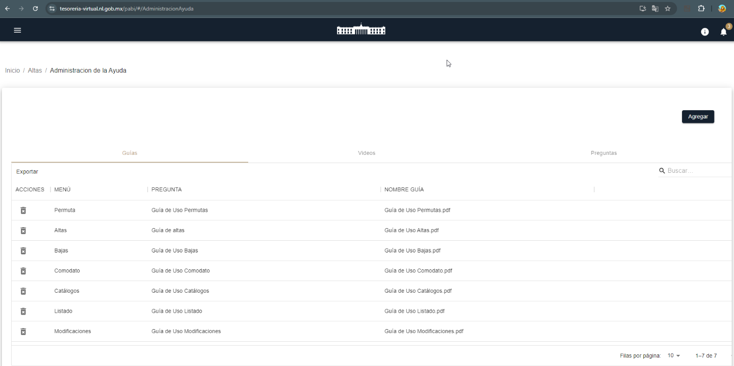

1. **Plan de Continuidad**

## **Introducción**

La evolución de la tecnología y la visión de la mejora continua es un punto importante para tomar en cuenta que en nuestros tiempos nada es estático, es por eso que hoy la Secretaria de Finanzas y Tesorería General del Estado de Nuevo León, a través de la Coordinación de Gestión de Información desarrolla un plan de recuperación de desastres y de continuidad de la operación, también conocido como plan de contingencia informático, proceso en el cual hoy en día se requiere tener mayor eficiencia en el manejo y recuperación de la información.

Dicho plan se ejecuta a través de una metodología para la gestión de un buen manejo y administración de las Tecnologías de la Información y las Comunicaciones, para tener un pleno dominio del soporte y el desempeño de las plataformas y sistemas de la Secretaria de Finanzas y Tesorería General del Estado de Nuevo León.

Este plan debe tener las medidas técnicas, humanas y organizativas necesarias para garantizar la continuidad de las actividades de la Secretaria de Finanzas y Tesorería General del Estado de Nuevo León. El plan se diseña para que en el caso de un siniestro se active de inmediato, permitiendo dar continuidad a las actividades y servicios de la Secretaria de Finanzas y Tesorería General del Estado de Nuevo León.

Nuestro plan, deberá ser aplicado en primera instancia por el Centro de Cómputo, dado que en ésta área se encuentran los servidores de información, a travez de la Coordinación de Gestión de Información de la Secretaria de Finanzas y Tesorería General del Estado de Nuevo León, y en conjunto con las áreas responsables del o los sistemas afectados.

## **Análisis y Valoración de Riesgos**

La pérdida total o parcial de los servicios puede originarse por las siguientes causas:

* Utilización de técnicas de acceso a las plataformas por medio de una identidad falsa, alteración de datos en forma no autorizada, visualización de información no autorizada, obtención del acceso a las plataformas y sistemas de la Secretaría de Finanzas y Tesorería General del Estado de Nuevo León con todos los privilegios y roles identificados en la plataforma de acceso único a las aplicaciones que con lleve la pérdida total o parcial de los servicios.
* Exposición de accesos lógicos tales como puertas traseras, ataques asíncronos, ataques de negación de servicio, caballos de Troya, virus, gusanos, malware, ransomware y bombas lógicas que generen la pérdida total o parcial de los servicios.
* Problemas tales como falla eléctrica, voltaje severamente reducido, depresiones, picos y sobre voltajes, interferencia magnética.
* Dolo o imprudencia manifiesta por parte de personas directa o indirectamente involucrada en la administración de las plataformas dependientes de la Coordinación de Gestión de Información.
* Pérdida o daño debido al cálculo o diseño erróneo del hardware y software.

## **Medidas Preventivas**

Normas efectivas para controlar los diferentes accesos a las diferentes Plataformas gestionadas por la Secretaría de Finanzas y Tesorería General del Estado de Nuevo León.

* Acceso restringido a las plataformas y datos, se cuenta con credenciales de acceso, tales como usuarios y contraseñas, esta información será accesible solo por el administrador de la Plataforma de Acceso Único a Aplicaciones dependiente de la Coordinación de Gestión de Información de la Secretaría de Finanzas y Tesorería General del Estado de Nuevo León.
* Acceso a servidores donde se encuentran alojadas las plataformas en productivo (SITE). El personal de Centro de Cómputo es el único que cuenta con el permiso para acceder a ésta área. Salvo alguna indicación por parte de la Coordinación de Gestión de la Información.
* La Coordinación de Gestión de Información de la Secretaría de Finanzas y Tesorería General del Estado de Nuevo León, administrará las cuentas de usuario y contraseñas para todas la plataformas y sistemas que dependen de la misma, previa solicitud por parte de las áreas que requieran altas, bajas o modificaciones en estas plataformas. Al recibir el nombre de usuario y contraseña, el usuario final es y será el único responsable de salvaguardar sus datos.

## **Previsión ante Siniestros**

## 

Los desastres causados por un evento natural o humano, pueden ocurrir en cualquier parte, hora y lugar.

En este apartado, existen distintos tipos de riesgos, por ejemplo:

* Riesgos Naturales: lluvia, huracanes, sismos, etc.
* Riesgos Tecnológicos: incendios, mal funcionamiento de algún dispositivo, fallas de energía eléctrica, corte de fibra óptica.
* Riesgos Sociales: robos, actos terroristas, pandillerismo.

La jerarquización consiste en el orden de los elementos que integran los sistemas de información de la Secretaría de Finanzas y Tesorería General del Estado de Nuevo León, según su importancia. Esta clasificación nos permitirá definir la prioridad, con la finalidad de poder intentar rescatar lo que podría generar una pérdida irreparable.

|  |  |  |
| --- | --- | --- |
| Nivel | Nombre | Descripción |
| 1 | Servidores | Contienen las plataformas y sistemas desarrollados por la Secretaría de Finanzas y Tesorería General del Estado de Nuevo León |
| 2 | Respaldos de Información | Respaldos de Información ante cualquier eventualidad, son el medio de rescate, continuidad y puesta en marcha de las plataformas y sistemas en operación de la Secretaría de Finanzas y Tesorería General del Estado de Nuevo León |

## **Respaldo y Recuperación**

La base para este punto y como respuesta a una solución ante desastres en la Secretaría de Finanzas y Tesorería General del Estado de Nuevo León será el “Respaldo de información”.

Esta actividad se realizará en base a las siguientes directivas:

* El usuario es el único responsable de salvaguardar su información, y deberá realizar su respaldo de información con una periodicidad semanal, quincenal o mensual.
* El respaldo de información realizado, se mantendrá en un lugar seguro y fácilmente accesible.
* La Coordinación de Gestión de Información de la Secretaría de Finanzas y Tesorería General del Estado de Nuevo León, deberá conocer la ubicación del respaldo.
* Los respaldos de información se efectuarán en dos ubicaciones:
  + Dispositivo físico, tal como un disco duro externo, cd, dvd o memoria USB.
  + Servidor de SAN

Servicio en la nube, se recomienda el uso de “Microsoft OneDrive”, accesible desde la cuenta de correo institucional para el personal de la Secretaría de Finanzas y Tesorería General del Estado de Nuevo León.

1. **FIRMAS**

|  |  |
| --- | --- |
| **ELABORA** | **AUTORIZA** |
| Ing. Alberto Sobrado Garnica Asociado INAP | Ing. Néstor Ibarra Palomares Coordinador de Gestión de Información |

**\*\*\*\*\*\*\*\*\*\*\*\*\*\*\*\*\*\*\*\*\*\*\*\*\*\*\*\*\*\*\*\*FIN DEL DOCUMENTO\*\*\*\*\*\*\*\*\*\*\*\*\*\*\*\*\*\*\*\*\*\*\*\*\*\*\*\*\*\***